Группа №8 «РУЧЕЕК»
Воспитатели: Брагова Л.А. Суворова Е.В.
Участие в тематической неделе
«Традиционные ценности в культуре разных народов России» в рамках тематического образовательного проекта « Бабушкины сказки».

Конспект НОД по развитию речи в подготовительной к школе группе

«Пересказ сказки «Лиса и Козёл»

Цель: продолжать учить детей пересказывать сказку близко к тексту.
Задачи:
Обучающие: учить составлять слово из первых звуков по картинкам; учить использовать при пересказе образные художественные средства, выразительно передавать диалоги персонажей;
Развивающие: учить подбирать определения к существительным, обозначающим предметы и явления окружающего мира, находить предмет по названным признакам; при согласовании слов ориентироваться на их окончания;
Воспитательные: развивать навыки совместной работы; воспитывать интерес к русским народным сказкам.
Материал: предметные картинки; дидактический комплект «Бабушкины сказки»; буквы для составления слова «сказка»; рисунки детей по сказке «Лиса и козёл».
Активизация словаря: на ворон зазевалась, насилу отыскали, прыгнул сдуру, вон из колодца, коли хочешь.
Обогащение словаря: горюет, голубчик, дурень.

Ход занятия.
- Ребята, подойдите, пожалуйста, ко мне. Хотите узнать, что я вам хочу рассказать? Посмотрите внимательно на картинки. Это картинки с сюрпризом. Здесь зашифровано какое-то слово. Нужно из первых букв картинок составить слово. Это слово и будет темой нашего с вами занятия (слово «Сказка»).
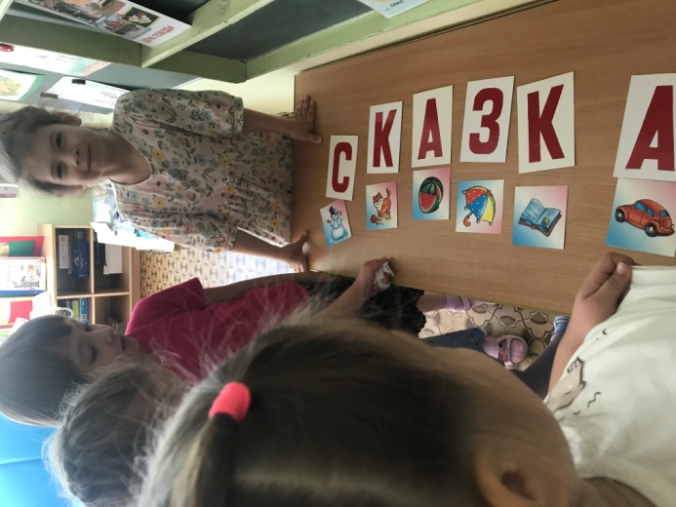
Предлагаю детям подойти посмотреть на выставку рисунков по сказкам.
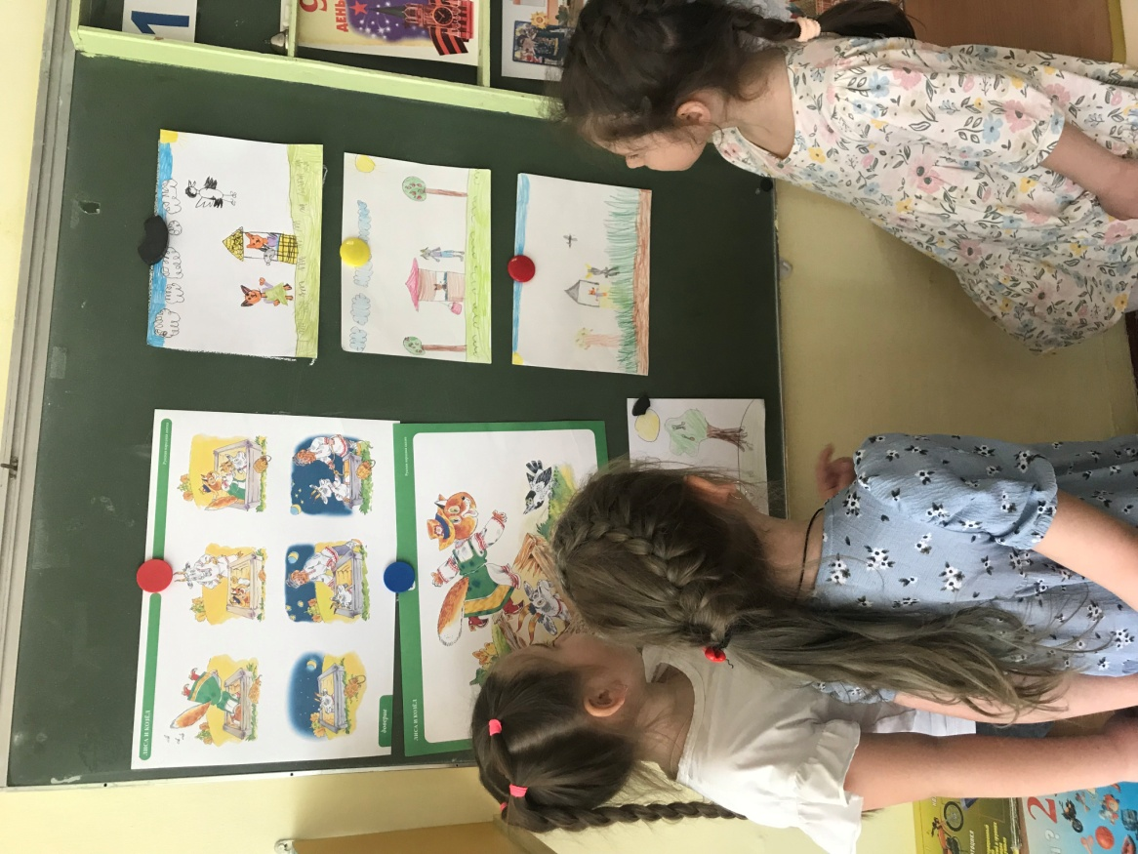
- Ребята, а вы любите сказки? (Да)
-А вы хотите познакомиться с новой русской народной сказкой? (Да)
- Но, чтобы узнать как она называется, вам помогут загадки, которые вы сами должны отгадать. Слушайте первую загадку:
Что за зверь опасный
Ходит в шубке красной,
Снег разгребает,
Мышек хватает (лиса)
Слушайте вторую загадку:
Он рогат и бородат
Строго смотрит на ребят.
Если кто озорничает
То того он забодает (козёл)

- Как вы думаете, как называется сказка? (ответы детей).
- А сейчас я вам предлагаю всем сесть на стульчики и послушать сказку. (Воспитатель читает сказку, используя иллюстрации к сказкам)

Русская народная сказка «Лиса и козел».
Бежала лиса, на ворон зазевалась — и попала в колодец. Воды в колодце было немного: утонуть нельзя, да и выскочить - тоже. Сидит лиса, горюет.
Идет козел - умная голова. Идет, бородищей трясет, рожищами мотает; заглянул от нечего делать в колодец, увидал там лису и спрашивает:
- Что ты там, лисонька, поделываешь?
- Отдыхаю, голубчик, - отвечает лиса, - там, наверху, жарко, так я сюда забралась. Уж как здесь прохладно да хорошо! Водицы холодненькой - сколько хочешь!
А козлу давно пить хочется.
- Хороша ли вода-то? - спрашивает козел.
- Отличная, - отвечает лиса. - Чистая, холодная! Прыгай сюда, коли хочешь; здесь обоим нам место будет.
Прыгнул сдуру козел, чуть лисы не задавил. А она ему:
- Эх, бородатый дурень, и прыгнуть-то не умел - всю обрызгал.
Вскочила лиса козлу на спину, со спины на рога, да и вон из колодца.
Чуть было не пропал козел с голоду в колодце. Насилу-то его отыскали и за рога вытащили.

Вопросы к сказке.
- Как называется сказка?
- Кто главные герои этой сказки?
- Что случилось с лисой?
- Почему лиса упала в колодец?
- Кто подошёл к колодцу?
- Что он спросил у лисы?
- Что лиса ответила ему?
- Почему козёл попал в тот же колодец?
- Что сказала лиса, когда козёл прыгнул в колодец?
- Как лиса выбралась из колодца?
- Чем закончилась сказка?
- Вам понравилась сказка? А сейчас я вам предлагаю ещё раз послушать эту сказку, но слушайте внимательно и запоминайте, потому что вы её будете пересказывать. (Повторное чтение сказки).
- А сейчас я вам предлагаю пересказать сказку по очереди.
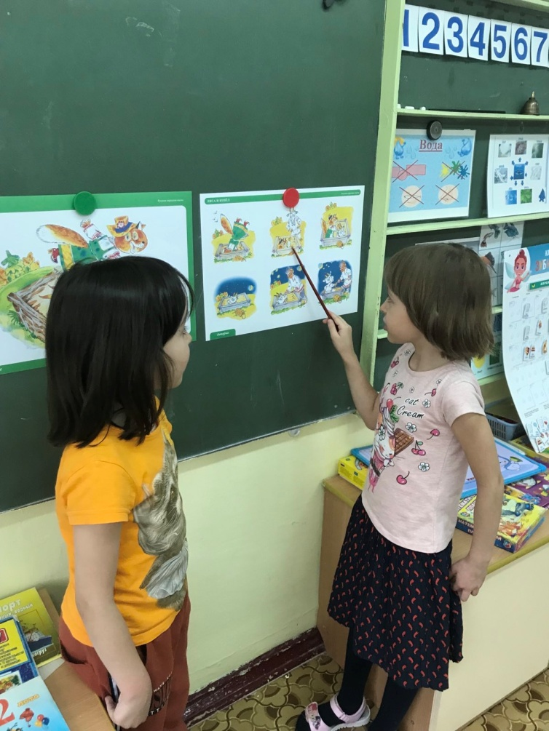
Воспитатель обращается к детям:
- Вы интересно и выразительно рассказали сказку. Давайте еще раз подумаем, какой был козел. Какими словами можно о нем сказать? (Недогадливый, глупый, неумный, невнимательный и т. п.)
- Какою была лиса? (Рыжая, хитрая, красивая, умная, ловкая, быстрая, шустрая.)
- Какой был колодец? (Глубокий, холодный, темный, мутный, грязный, узкий.)
(Проводя эти упражнения, воспитатель следит, чтобы дети четко произносили окончания, правильно согласовывали прилагательные с существительными).
- А теперь поиграем в игру: (дети встают в круг, воспитатель с мячом в руках - в центр круга)
- Я вам называю слова из сказки, а вы мне объясните, что это значит. Готовы? (Воспитатель с помощью мяча выбирает отвечающего).
- Как можно сказать по- другому:
- На ворон зазевалась; (загляделась по сторонам)
- На силу отыскали; (с трудом, еле нашли)
- Коли хочешь; (если есть желание)
- Лиса горюет; (печалится)
- Вон из колодца; (выпрыгнуть)
- Молодцы, ребята! Вы правильно подобрали слова!
- А сейчас, скажите пожалуйста, с какой сказкой мы сегодня познакомились? Что вам больше всего вам запомнилось? Я предлагаю вам сесть за столы и нарисовать любой понравившийся эпизод из сказки. А вечером вы можете рассказать сказку, с которой вы сегодня познакомились своим родителям, а рисунки вам помогут её вспомнить.
(Дети рисуют рисунки и относят в шкафчики).
